
Colegio Nuestro Tiempo - R.B.D.: 14.507-6
Teacher of English Language: Francisca Alvarez P.
Profesor de Artes Musicales: Cristóbal Baeza
Guía de trabajo N°28
Idioma extranjero: Inglés y Artes Musicales
Sexto Básico
Semana 28

Name: ____________________________________________________________ Date: October 19th, 2020
Total score: 20 points Score: ____________
Objectives | To reinforce readings comprehension  To identify the use of past simple, regular and irregular verbs

GRAMMAR RULES
Recuerda que el Pasado Simple lo usamos para hablar sobre eventos que sucedieron en el pasado. Existen dos tipos de clasificación de verbos en pasado. Regular verbs & Irregular verbs.
Regla de los Verbos regulares

a) se le agrega -d al final de los verbos teminados en “e”. Ej. Observe- observed

b) Se elimina la “y” y se agrega -ied a los verbos terminados en “consonante + y”. Ej. Try – Tried

c) se “duplica la consonante” y se añade -ed a los verbos que terminan en “una sola vocal + consonante”. Ej. Stop-Stopped

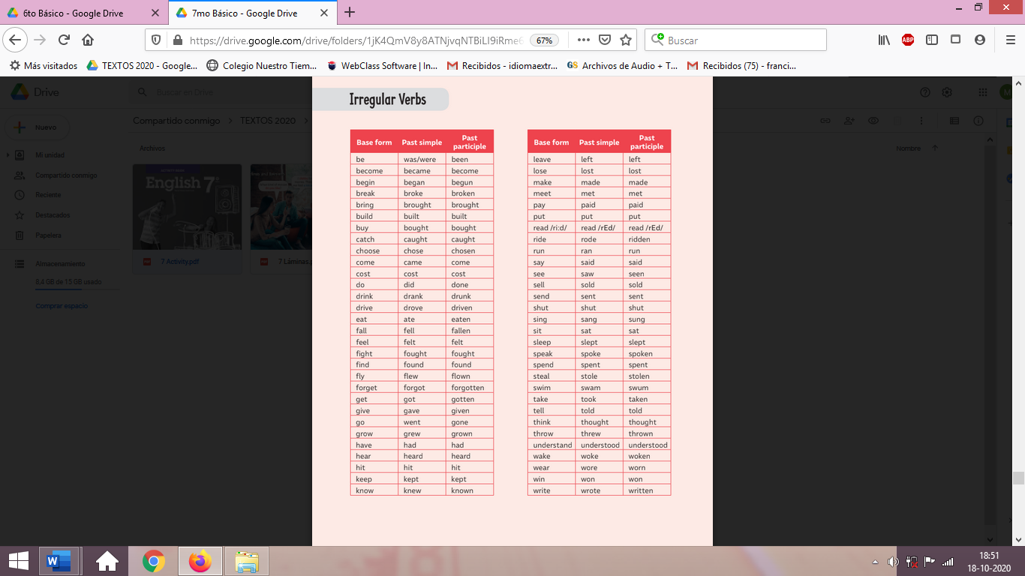
Verbos irregulares

II. Dirígete a tu libro del estudiante página 87 y responde las preguntas A-B y C según el texto. (6 pts)
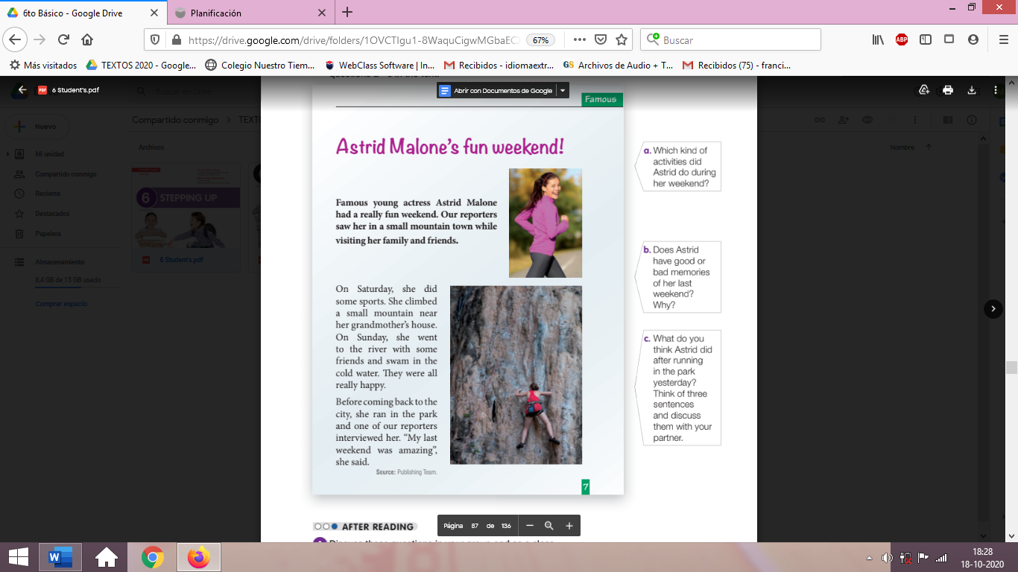

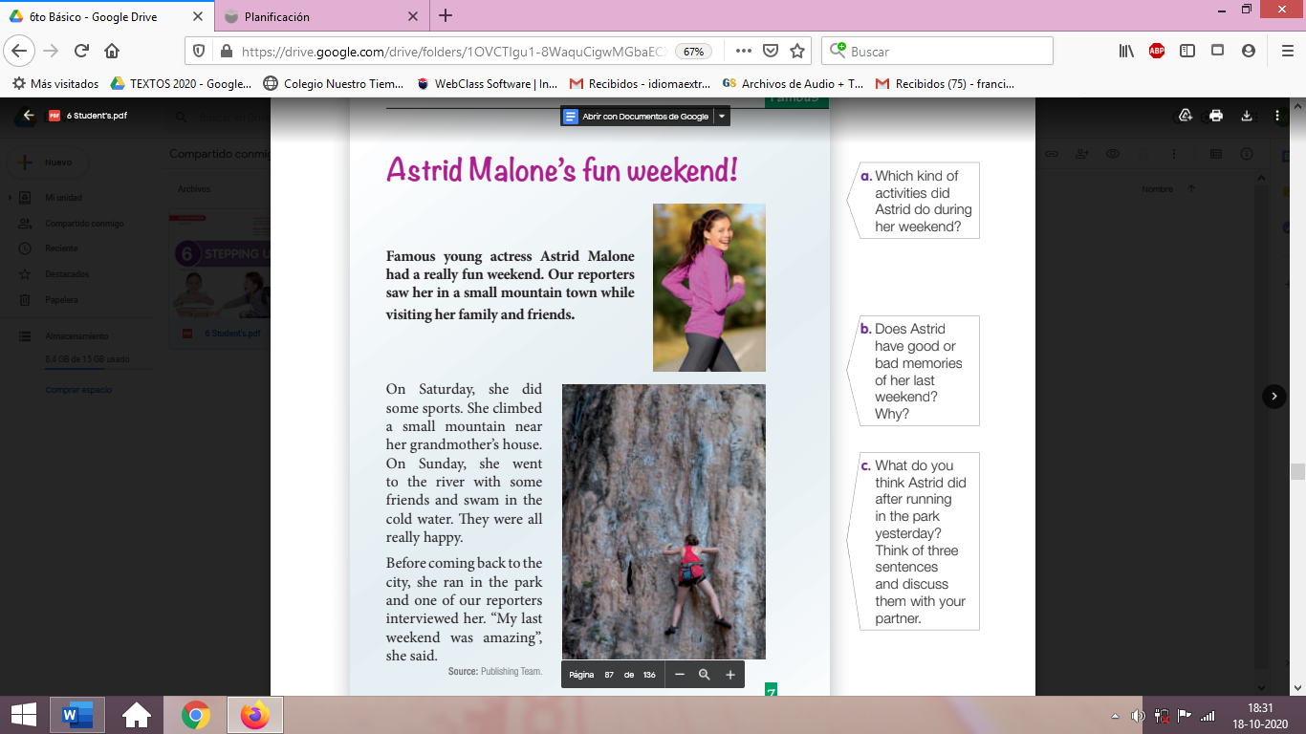

III. Dirígete a tu libro del estudiante página 88 y responde las preguntas A-B y C según el texto. (6 pts)
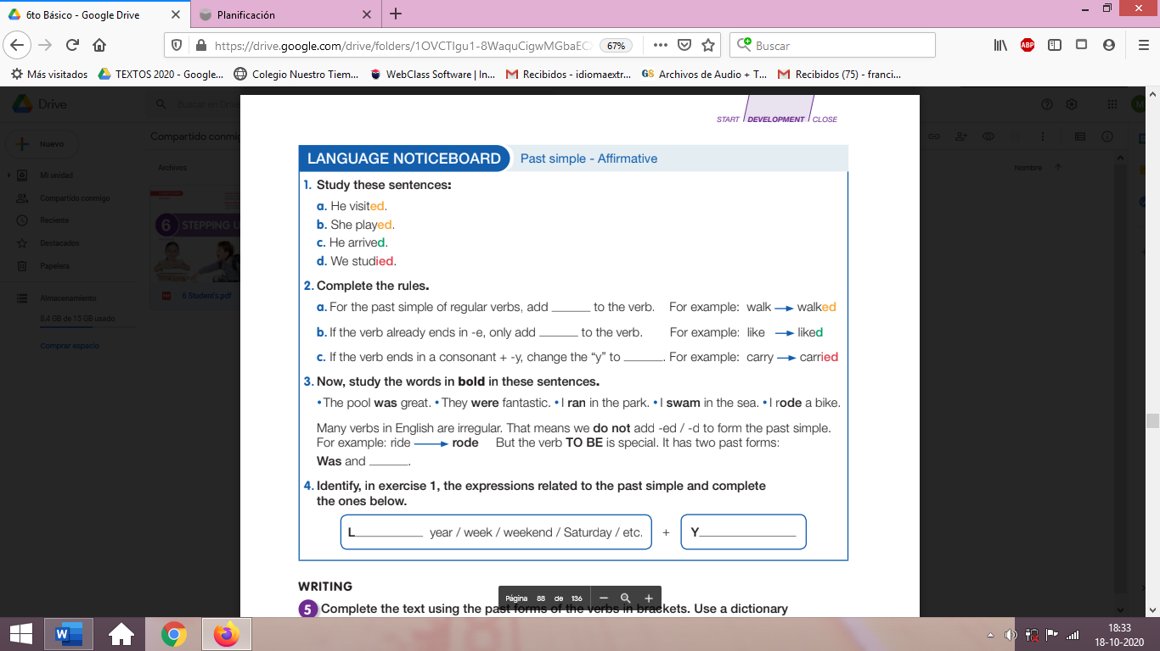

III. Dirígete a tu libro del estudiante página 88 y responde la actividad 5 utilizando la forma pasada de los verbos que aparecen en paréntesis . Ayúdate con la tabla de verbos irregulares que aparece en la primera página de la guía, si el verbo no aparece en la tabla debes ocupar la regla de los verbos regulares.(8 pts)
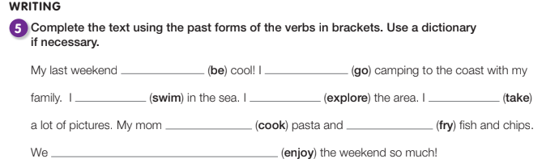

Actividad Música
Objetivo: Identificar pregones en una obra

¡Hola! ¿cómo están?
Espero que super bien.

En esta semana seguiremos escuchando música distinta, lo cual nos permitirá incorporar el concepto de Crecimiento Musical, que consiste en conocer diferentes manifestaciones musicales.

La canción que escucharemos esta semana se llama Helado a Cien de Tata Barahona

Puedes acceder desde el siguiente enlace: https://youtu.be/NxyCrSGwfy4

A continuación te invito a responder las siguientes preguntas:

- ¿Te gustó la canción?
- ¿Habías escuchado algo así?
- ¿Podrías distinguir sobre qué se trataba la canción?
- ¿Qué es un pregón y cómo se encuentra en la canción?

Recuerda!! : En caso de tener dudas o consultas sobre las actividades de alguna guía, no duden en escribir al correo idiomaextranjeroingles.cnt@gmail.com o a crisbamusica@gmail.com . Así mismo, si es posible tomar fotos y/o enviar las guías realizadas para ser revisadas y entregar retroalimentación de sus trabajos.

